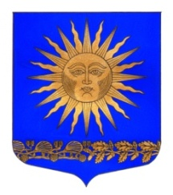

МУНИЦИПАЛЬНЫЙ СОВЕТ

ВНУТРИГОРОДСКОГО МУНИЦИПАЛЬНОГО ОБРАЗОВАНИЯ ГОРОДА ФЕДЕРАЛЬНОГО ЗНАЧЕНИЯ САНКТ-ПЕТЕРБУРГА ПОСЕЛОК СОЛНЕЧНОЕ
_____________________________________________________________________________

Р Е Ш Е Н И Е

от « 06 » декабря 2022 года № 26

«О выплате единовременной премии главе
муниципального образования города федерального значения
Санкт-Петербурга поселок Солнечное –
председателю муниципального совета,
М.А.Сафронову»

Заслушав и обсудив информацию главы местной администрации МО п. Солнечное Барашковой В.А.

Муниципальный совет решил:

Сафронову Михаилу Александровичу выплатить единовременную премию по итогам года за счет экономии средств фонда оплаты труда, предусмотренных бюджетом муниципального образования города федерального значения Санкт-Петербурга поселок Солнечное на 2022 г. на содержание Главы муниципального образования поселок Солнечное, в размере 164750-00 (Сто шестьдесят четыре тысячи семьсот пятьдесят рублей 00 копеек).

Глава МО -
Председатель МС п. Солнечное М. А. Сафронов

